**Дидактическая игра «Состав числа»**

Дидактическая игра «Состав числа» для ДОУ и начальной школы. Карточки нужно распечатать на листах А4.

Подготовка игры к проведению

1. Распечатайте все карточки на листах А4.
2. Распечатайте карточку с цифрами и вырежьте их.

Ход дидактической игры «Состав числа»

1. Воспитатель разлаживает возле детей карточки с большими иллюстрациями и пустыми квадратиками.
2. На каждой карточке представлена цифра в верхней части.
3. Дети должны сложить комбинацию из цифр, сумма которых составит число в верхней части картинки.

Основные карточки для дидактической игры «Состав числа»

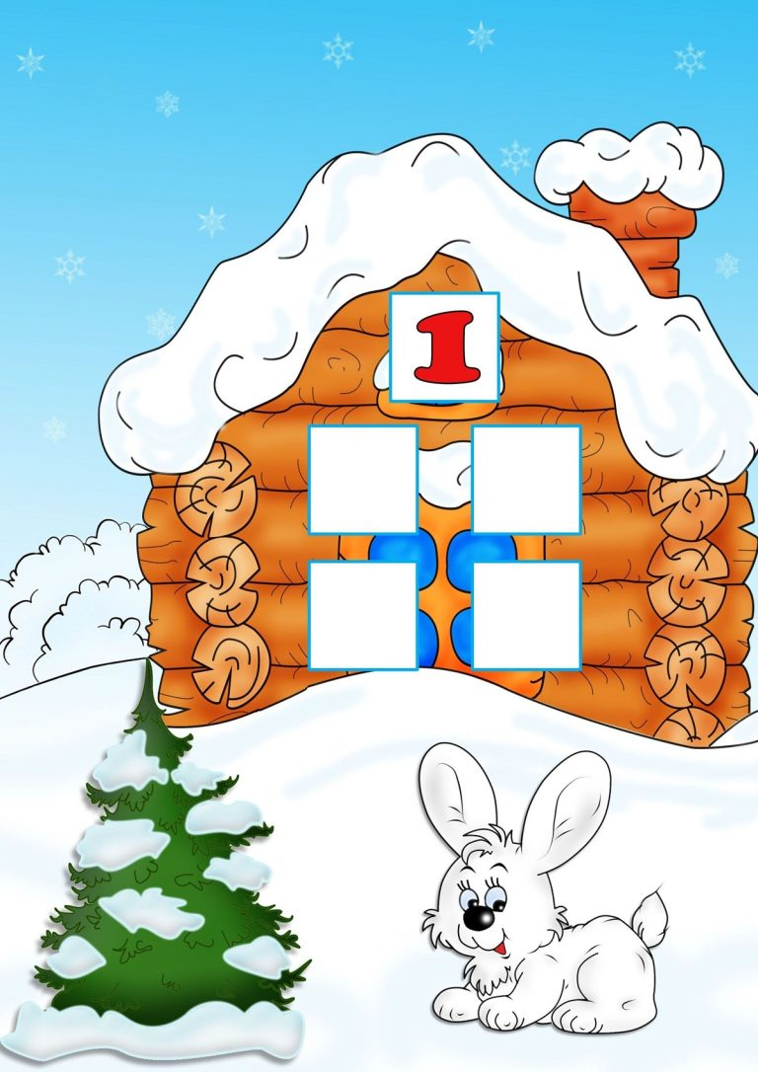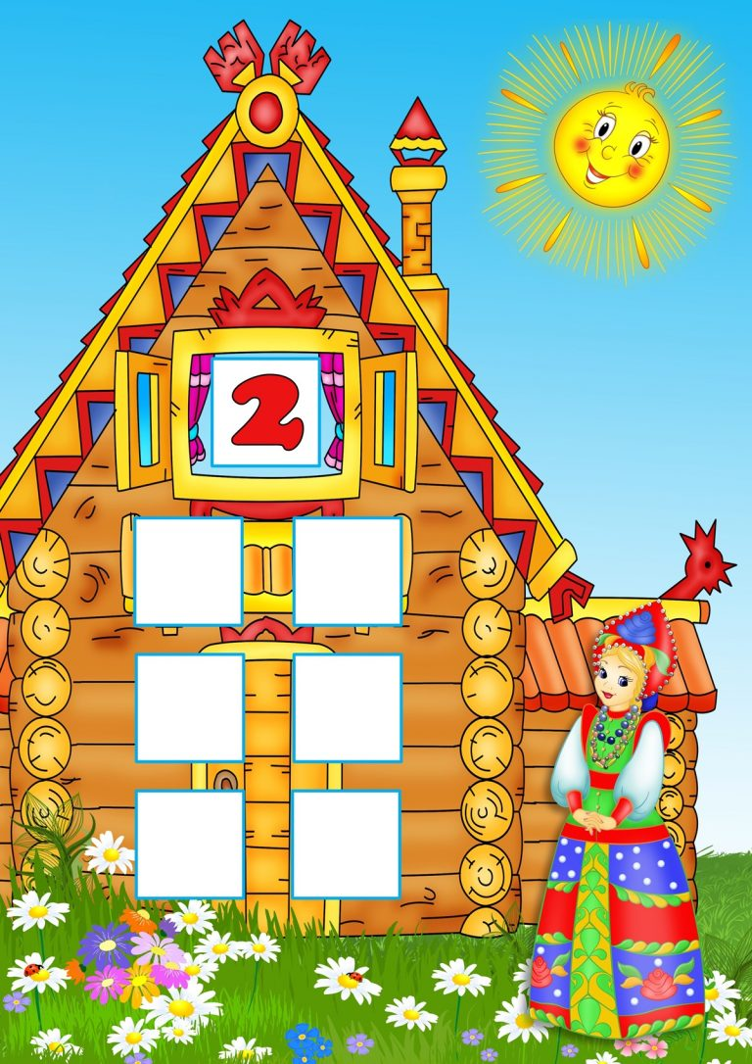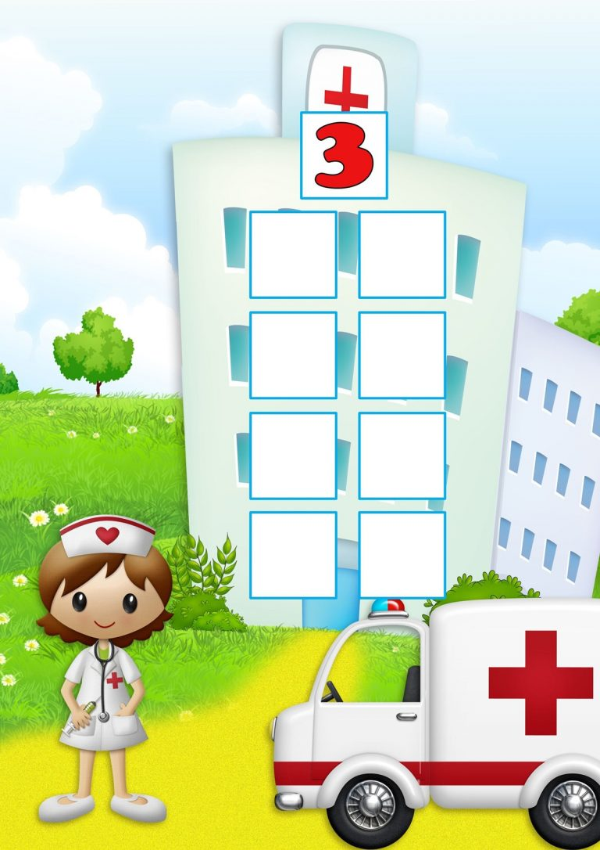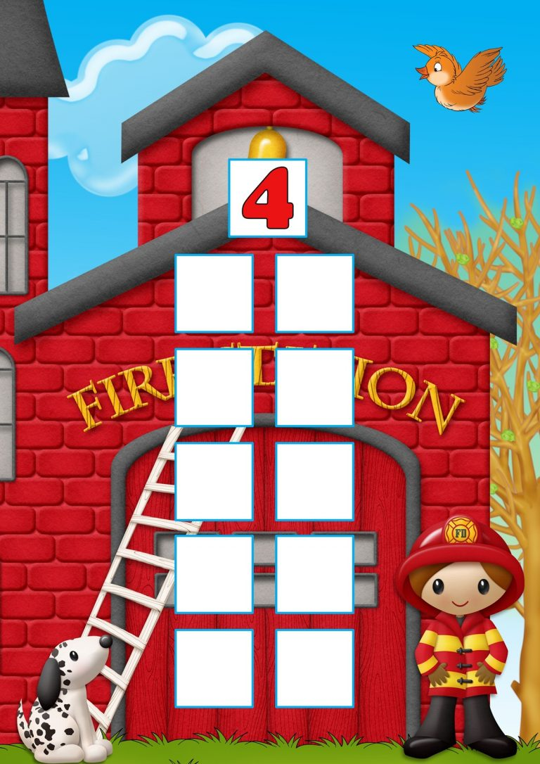

Карточки с цифрами для дидактической игры «Состав числа»

